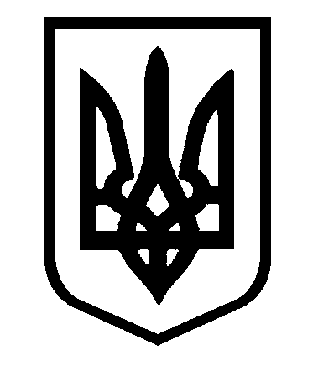

МИКОЛАЇВСЬКА ОБЛАСТЬ
МИКОЛАЇВСЬКИЙ РАЙОН
НОВООДЕСЬКА МІСЬКА РАДА
ВИКОНАВЧИЙ КОМІТЕТ
ПРОЕТ РІШЕННЯ

______________ м. Нова Одеса № ____

Про надання статусу дитини, яка
постраждала внаслідок воєнних дій та
збройних конфліктів,
Паращуку Дмитру Сергійовичу, 12.11.2007 р.н.

Розглянувши документи про надання статусу дитини, яка постраждала внаслідок воєнних дій та збройних конфліктів, встановлено, що Паращук Дмитро Сергійович, 12.11.2007 року народження, ID- карта від 25.01.2023 року, документ №008700801, орган що видав 4813 , фактичне місце проживання : вул.Петрівська,44, м.Нова Одеса, Миколаївський район, Миколаївська область, відповідно до висновку психолога КУ «ЦНСПНМР» зазнав психологічного насилля. Враховуючи протокол засідання комісії з питань захисту прав дитини від 04.10.2024 року №16 , висновок оцінки потреб КУ «ЦНСПНМР», відповідно до п.п. 3, 5, 10 Порядку надання статусу дитини, яка постраждала внаслідок воєнних дій та збройних конфліктів, затвердженого постановою Кабінету Міністрів України від 05.04.2017 № 268, керуючись пп. 4 п. «б» ч. 1 ст. 34 Закону України «Про місцеве самоврядування в Україні», виконавчий комітет міської ради
ВИРІШИВ:

1. Надати Паращуку Дмитру Сергійовичу, 12 листопада 2007 року народження, статус дитини, яка постраждала внаслідок воєнних дій та збройних конфліктів.
2. Контроль за виконанням рішення покласти на начальника служби у справах дітей Новоодеської міської ради Чернявську Л.С.

Міський голова Олександр ПОЛЯКОВ

